FORMULARZ ZAMÓWIENIA NA KALENDARZE 2019 ROK
w Zachodniopomorskim Uniwersytecie Technologicznym w Szczecinie

NAZWA JEDNOSTKI:
(adres doręczenia kalendarzy)
Lp. | Rodzaj kalendarza | Wygląd/parametry | Cena jednostkowa  brutto (około) | Ilość | Kwota łączna brutto
1. | Kalendarz wiszący trójdzielny duży z logo ZUT z grafiką ogólną ZUT |  | 8,50 zł
2. | Kalendarz wiszący trójdzielny – indywidulany projekt główki kalendarza, (grafika wydziałowa) |  | 13,00zł
3. | Kalendarz książkowy A4  w układzie tygodniowym | 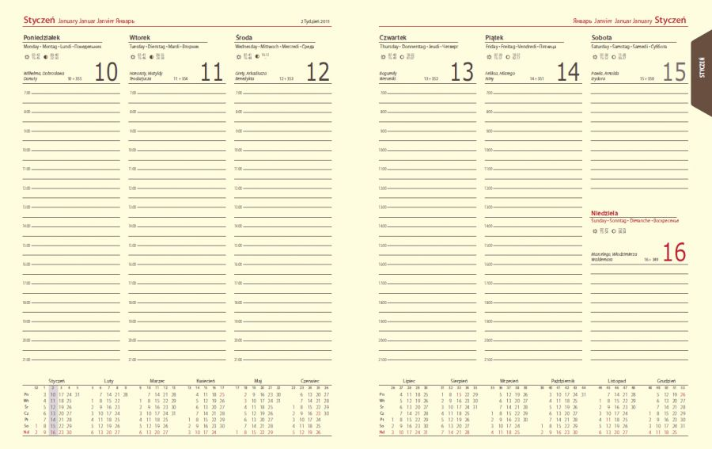 | 24,50 zł
4. | Kalendarz B5 z gumką w układzie tygodniowym z miejscem na długopis | 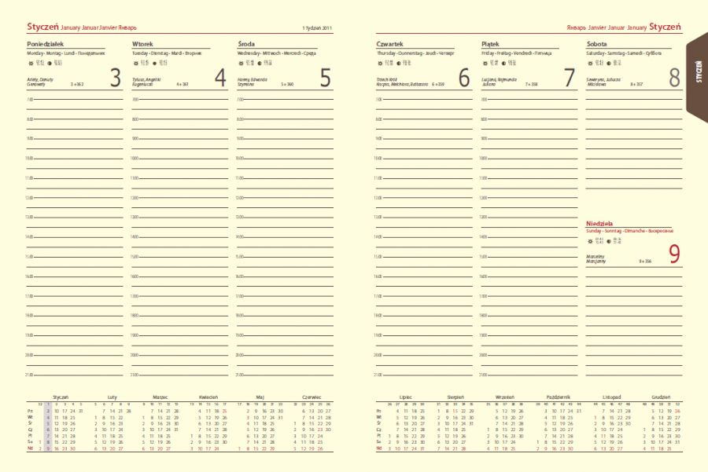 | 23,00 zł
5. | Kalendarz książkowy A5  w układzie dziennym | 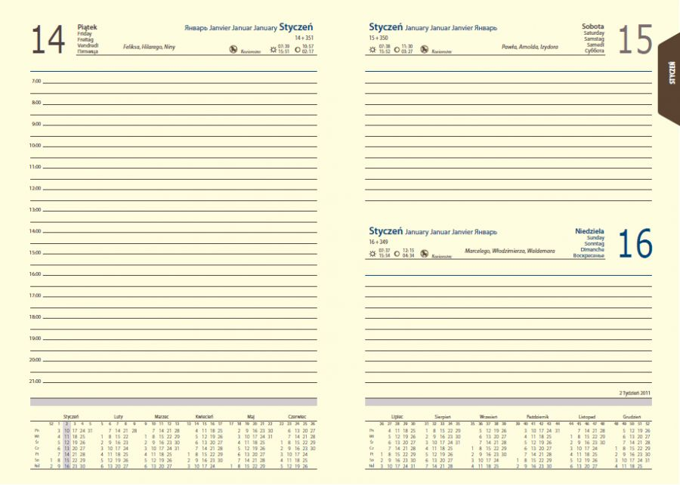 | 19,00 zł
5. | Kalendarz książkowy kieszonkowy A6  w układzie dziennym | 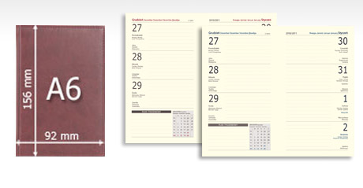 | 11,00 zł
6. | Podkład na biurko – biuwar |  | 12,00 zł
7. | Kalendarz leżący na biurko – tygodniowy (bez znakowania) | 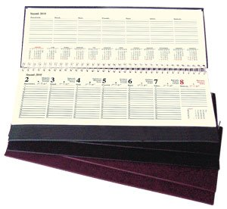 | 7,50 zł
9. | Kalendarz stojący na biurko – tygodniowy (bez znakowania) |  | 4,50 zł
8. | Koperta kalendarza trójdzielnego  z nadrukiem logo ZUT |  | 5,50 zł
KWOTA BRUTTO CAŁEGO ZAMÓWIENIA:
Osoba odpowiedzialna za kontakt w sprawie zamówienia: |  |  | Imię i nazwisko:  Nr telefonu:  e-mail:
ŹRÓDŁO PŁATNOŚCI:
Podpis dysponenta środków:

Potwierdzenie środków przez Kwesturę:

Wypełniony formularz należy dostarczyć do Biura Promocji w terminie do 08 czerwca 2018 roku.
Biuro Promocji, tel. 449 43 95, biuro_promocji@zut.edu.pl

